Конспект занятия объединения ,, Почемучки”
Цветы из пластилина .
26.05.2020
Цель: Научить детей, используя наглядные пособия с помощью пластилина изображать животных, насекомых, растения.
Задачи: Воспитывать фантазию, творческий интерес, умение выражать свое мнение в работе, расширять знания о внешнем виде растений. Развитие навыков тонкой и общей моторики.
Материал к уроку: пластилин, фото выполнения работы.
План занятия:
- Организационный момент.
- Чтение загадки про цветы.
- Объяснение нового материала с помощью фото.
- Вопросы детей.
- Выполнение работы.
- Анализ работы.

Приветствие детей.

Ход занятия:

На кустах в саду растёт,
Запах сладкий, словно мёд.
Но нередко льются слёзы,
Тех, кто рвёт их. Это?..
(Ответ - Розы)

Мы сплетем веночки летом
Для Оксаны, Маши, Светы,
Для Аленки, двух Наташек.
Все веночки из ...
(Ответ - Ромашек)

Жёлтым был цветок хорош,
Был на солнышко похож,
Через день стал будто мел,
С ветром в поле улетел.
(Ответ - Одуванчик)

1)Как сделать розочку из пластилина.
1.Размять кусок пластилина, разделить его на несколько частей;
2.Из небольшого кусочка скатать шарик и сформировать «капельку»;
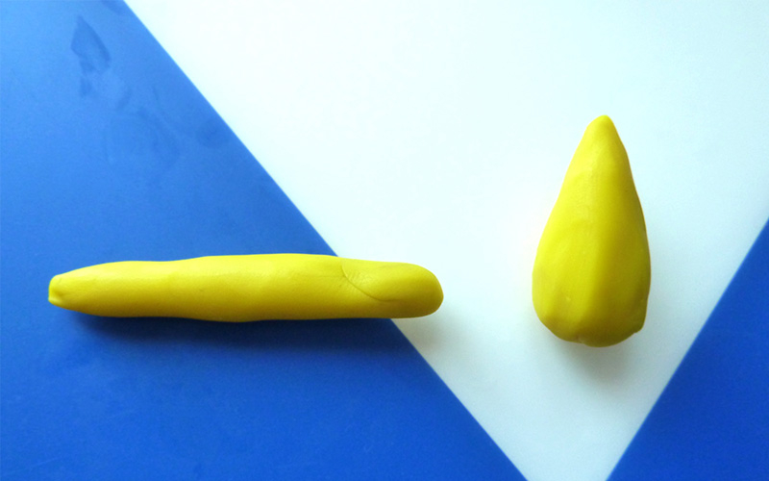
3.Из нескольких кусочков сделать колбаски и расплющить их, чтобы получился тонкий прямоугольный пласт;
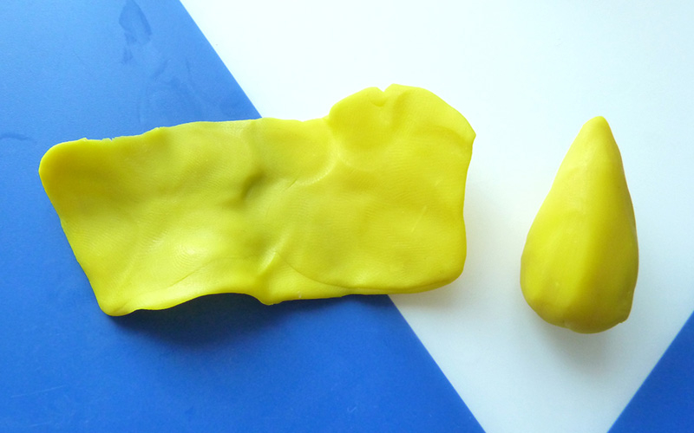

4.Обернуть пластом «капельку», прижимая и разглаживая снизу (верхний край должен оставаться свободным);
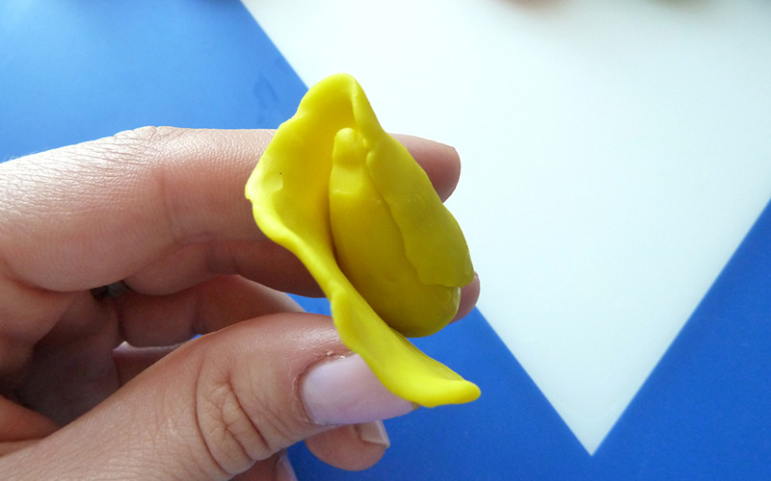
5.Обернуть следующим «лепестком» другую сторону основания;
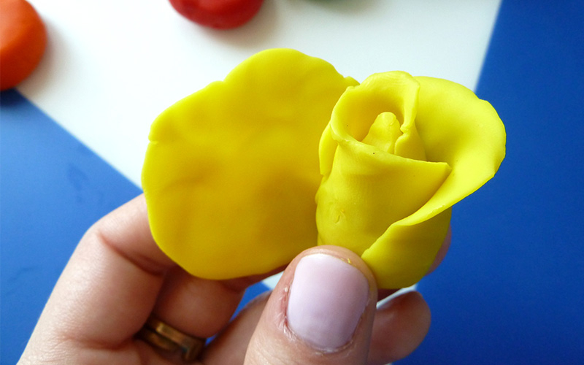

6.Оборачивать пластилиновыми пластами до тех пор, пока роза не приобретет пышный вид (края по-прежнему остаются свободными во всех слоях).
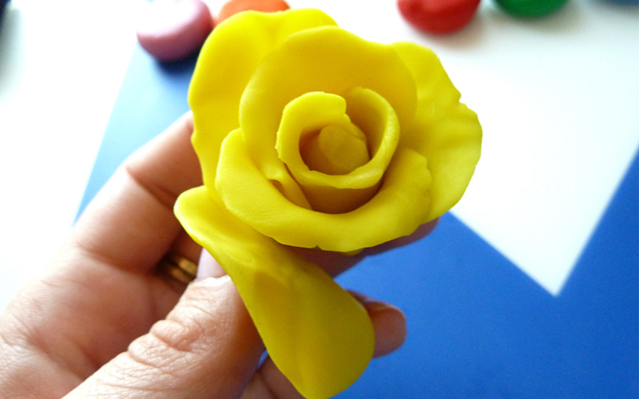
7.Важно помнить, что каждый ряд лепестков должен перекрывать швы предыдущего, то есть ряды лепестков необходимо распределять в шахматном порядке.
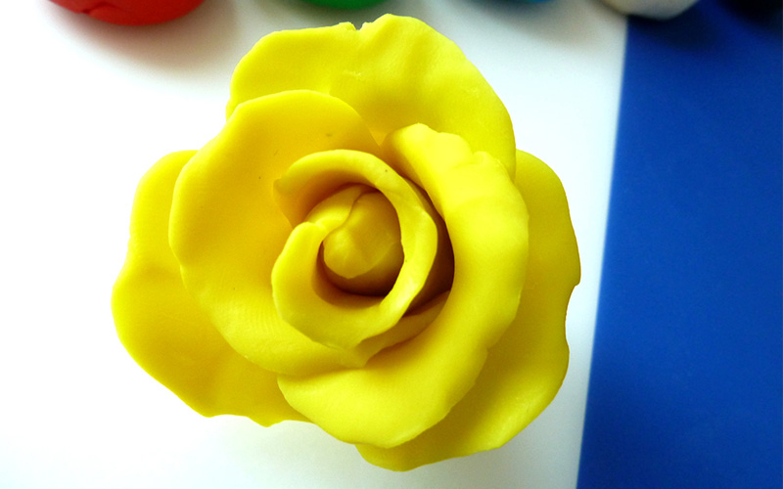

2)Как сделать ромашку из пластилина.

1.Всего три цвета пластина будут необходимы для работы: белый для лепки лепесточков, желтый – для серединки и зеленый – для основания шляпки, стебля и листьев. Также обязательно приготовьте деревянную шпажку или старый стрежень, палочку от чупа-чупса, в общем, любой длинный тонкий предмет, а еще пластмассовую стеку.

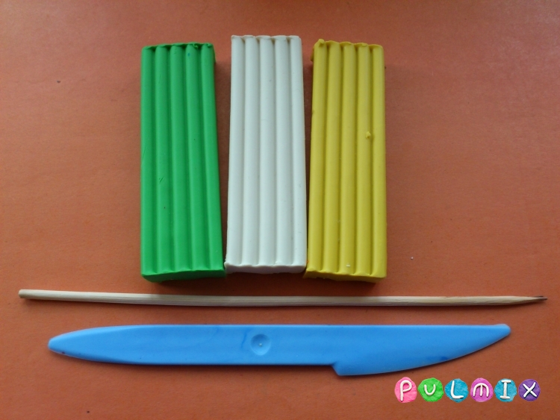2.Разомните небольшую дольку пластина зеленого цвета, чтобы очень тонким слоемнанестиего на шпажку, оставляя лишь сам острый кончик.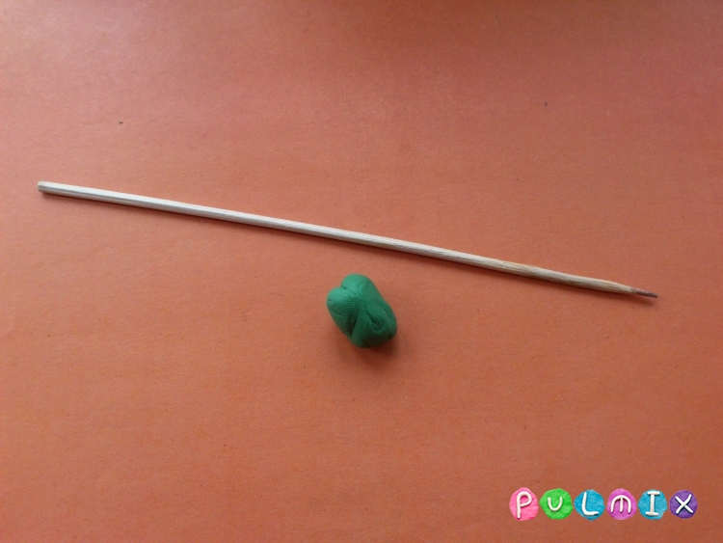
3.Приготовьте еще два продолговатых листа в виде плоских лепешек.
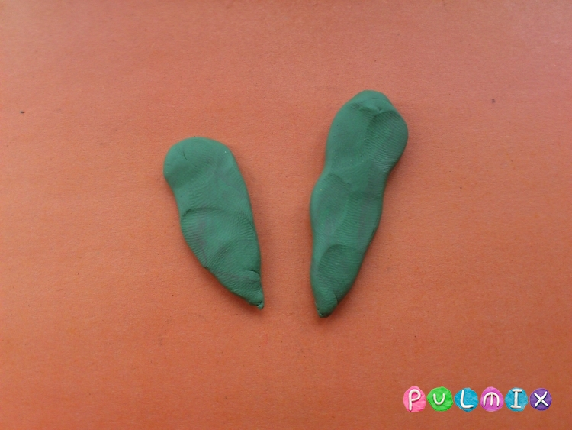4.Превратите округлые лепешки в листья ромашки, которые по внешнему виду напоминают рога оленя. В этом может помочь подготовленная заранее стека.
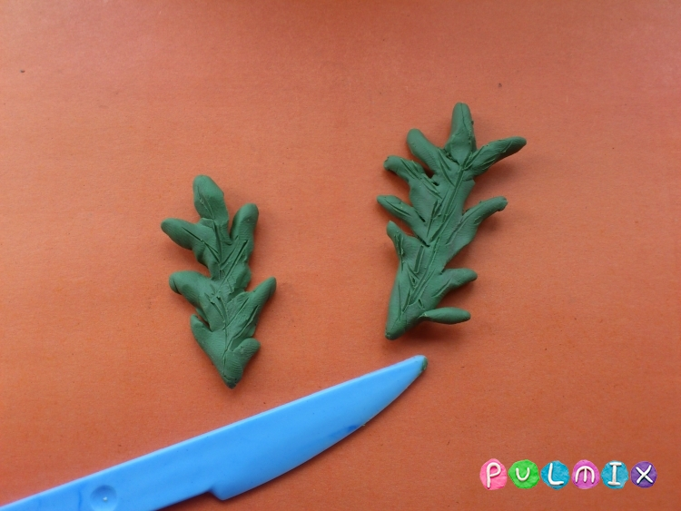

5.Приклейте подготовленные листья к стеблю.
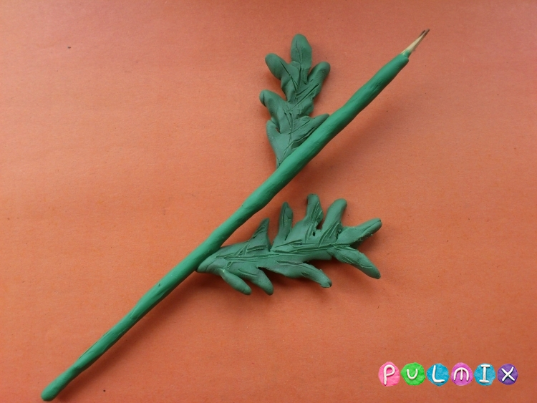
6.Переходя к созданию шляпки, воспользуйтесь также зеленым пластилином, скатайте шарик, затем придавите центр пальцем.

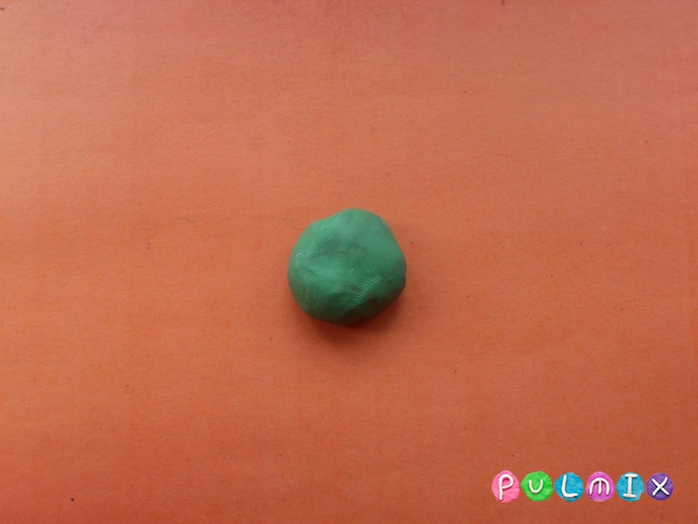

7.Стекой нанесите продольные насечки по всей окружности.
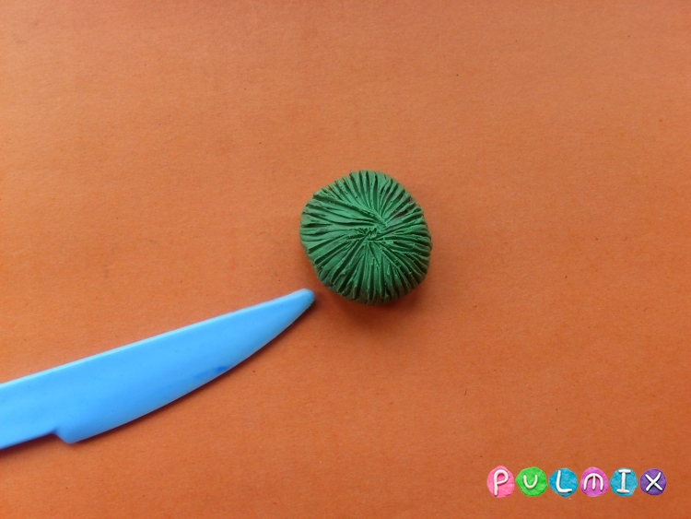
8.Разомните белый пластилин, предварительно измельчив его на маленькие порции.
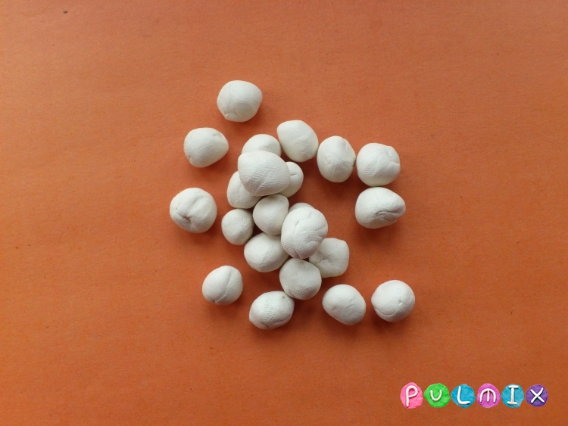

9.Чтобы сделать лепесточки, раскатывайте пальцами каждую заготовку до получения объемной капельки, затем придавите капельки сверху до плоского состояния.
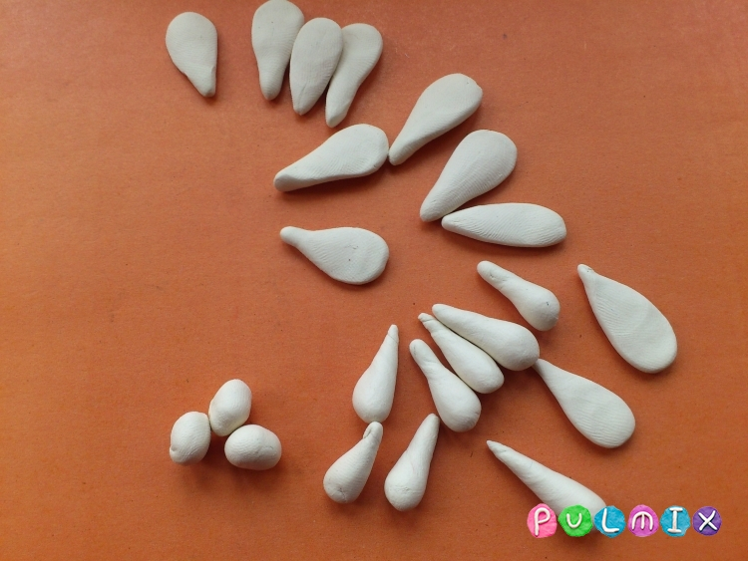
10.Начинайте крепить лепестки по окружности зеленой шляпки.
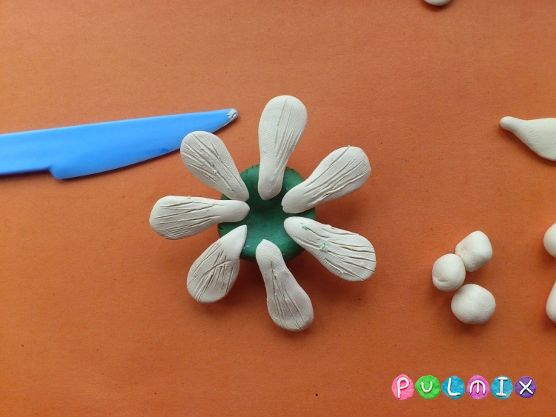

11.Сформируйте пышную головку.
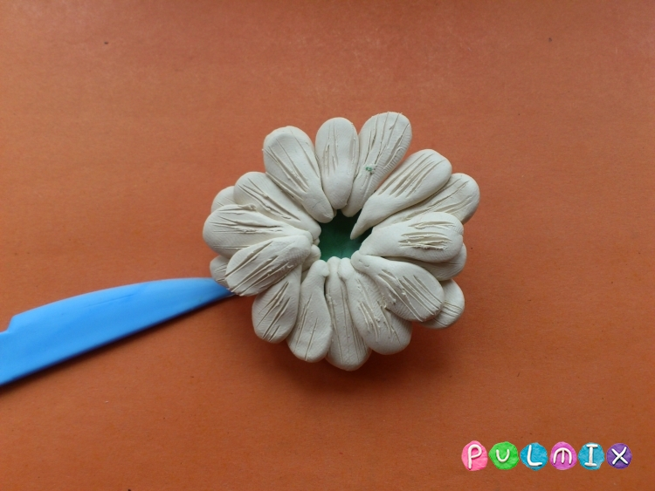
12.Из желтой лепешки сформируйте серединку.
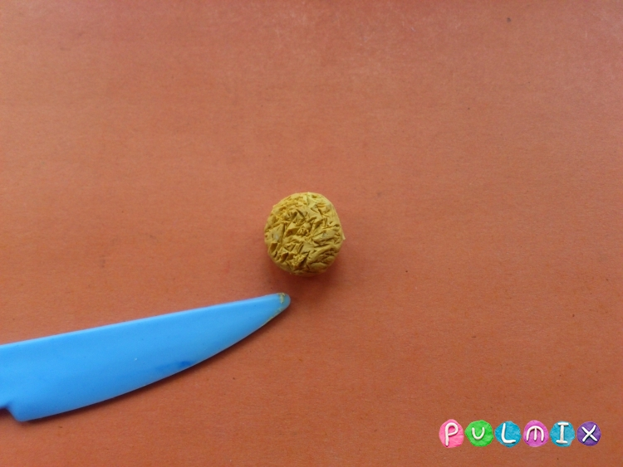

13.Приклейте серединку в центр цветочка.
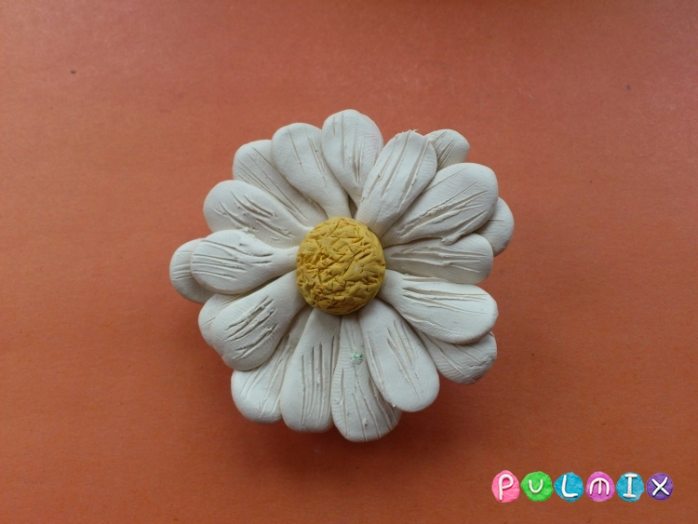
14.Наденьте шляпку на острый конец стебля, чтобы завершить формирование поделки.
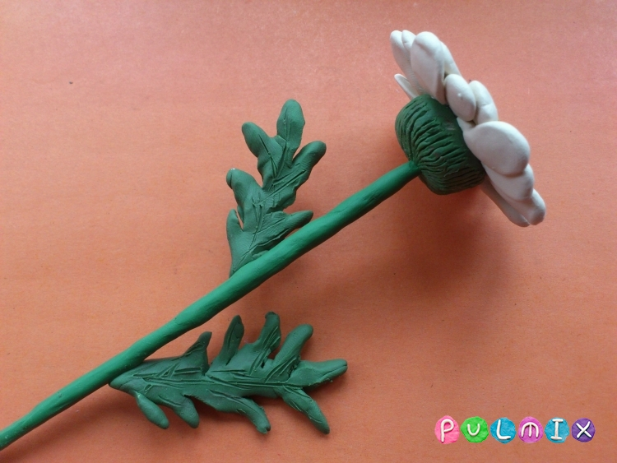

15.Ромашка из пластилина готова. Теперь можно, основываясь на имеющихся знаниях, лепить целый букет нежных полевых ромашек.
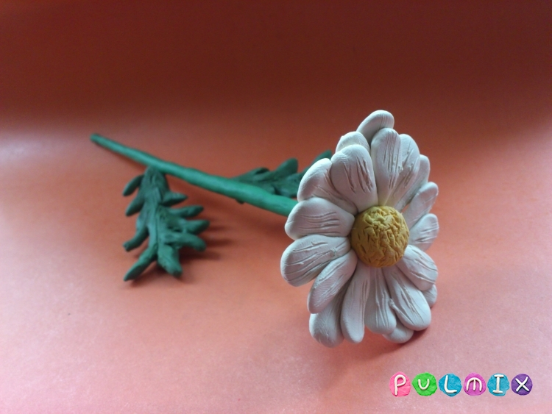

3)Как сделать одуванчик из пластилина.
1.Для лепки одуванчика нам понадобится только два оттенка пластилина: зеленый и желтый. Также можно подготовить шпажку для устойчивости стебля. Стека позволит делить пластилин и рисовать на нем.
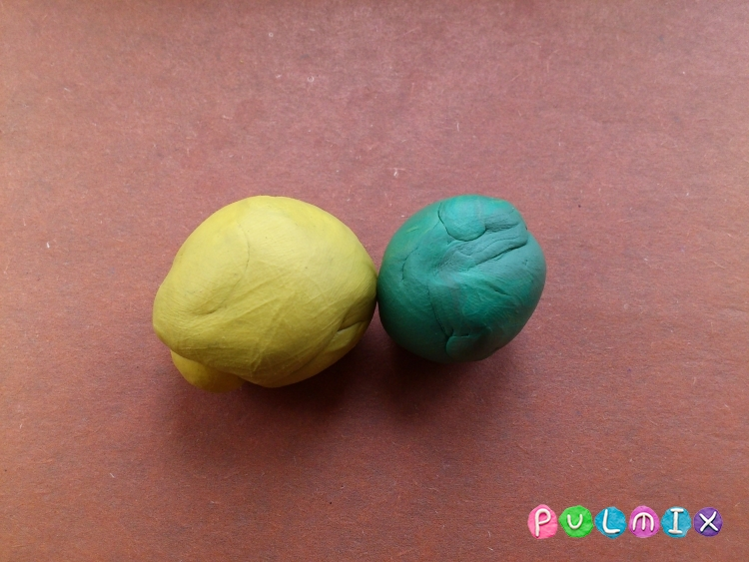
2.Сделайте заготовку мягкого зеленого пластилина для формирования тонкого стебля, а также зеленое основание для головки цветочка. Сформируйте зеленый конус и стекой нанесите продольные полосы.
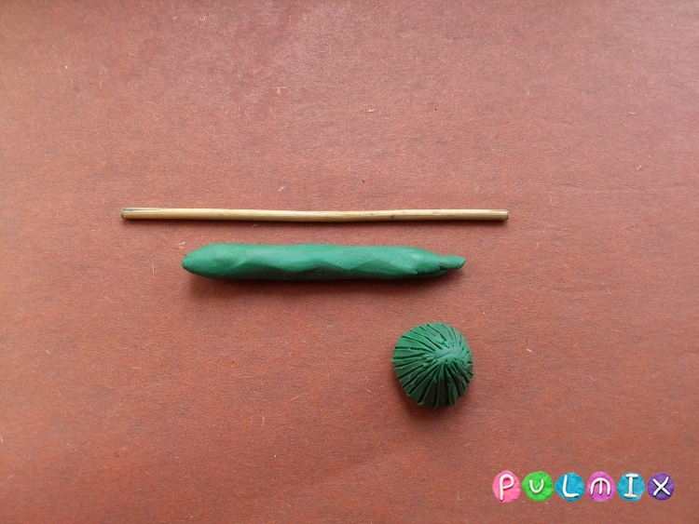
3.Налепите зеленую массу на шпажку. Чтобы разровнять пластилин, положите заготовку на доску, придавите сверху ладонью и, слегка надавливая, раскатайте.
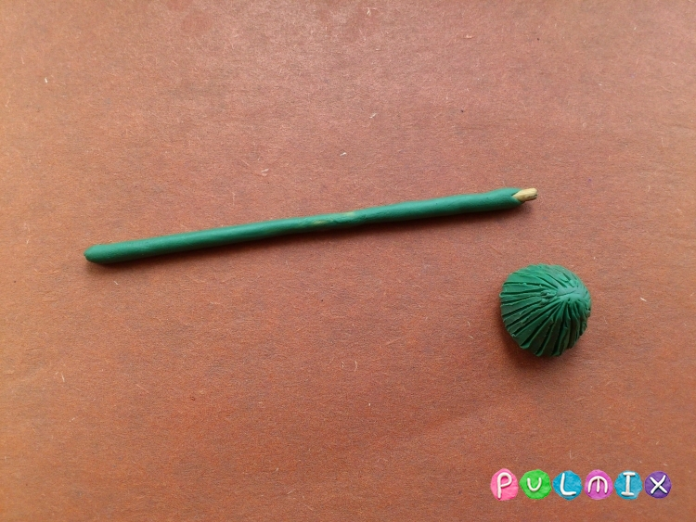
4.Сделайте овальные заготовки для листьев (можно сделать их 2 или более). Вырежьте зигзаги по краям, задавая характерную для одуванчиков форму.
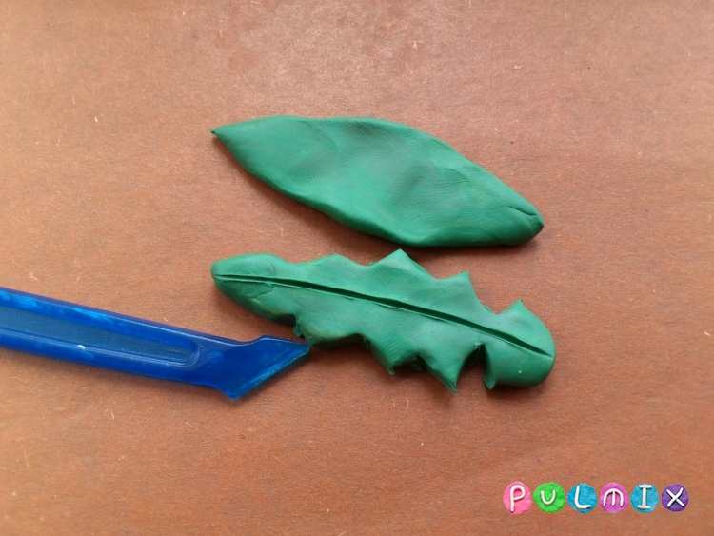
5.Прикрепите листья к стеблю.
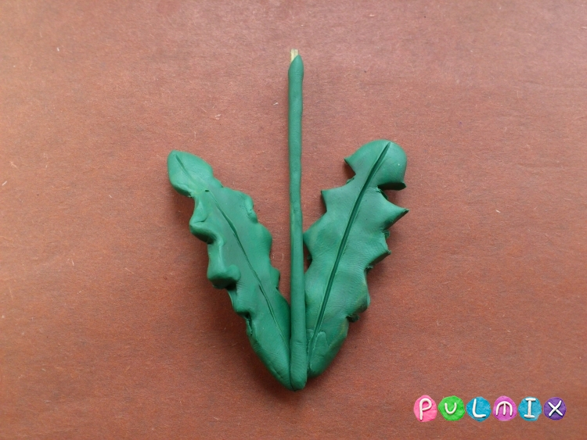
6.Вытяните желтый пластилин в тонкую колбаску, предварительно следует сделать его мягким и податливым.
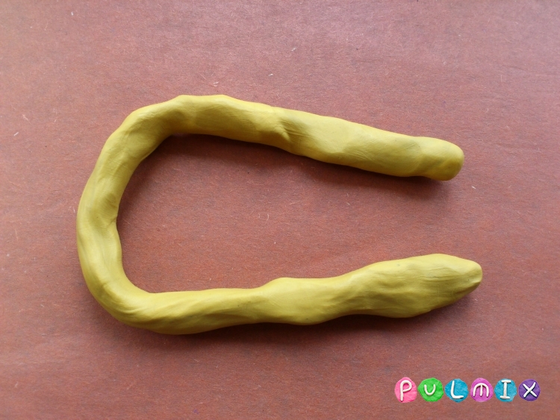
7.Надавите пальцами на колбаску по всей длине, формируя плоскую ленту. Начинайте с одной стороны нарезать стекой бахрому. Такой трюк позволит максимально упростить работу по созданию лепестков одуванчика. Вам не придется формировать каждую мелкую деталь в отдельности.
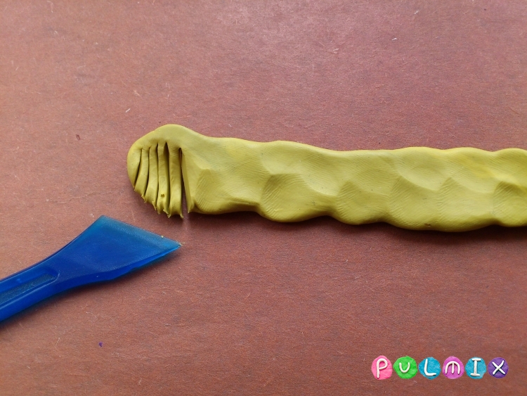

8.Пройдитесь стекой по всей длине ленты.
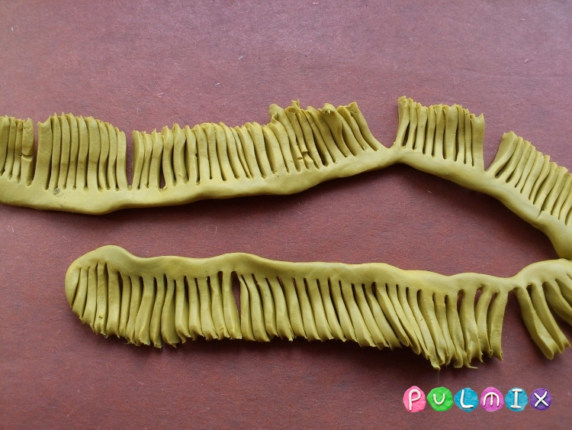
9.Скрутите ленту в жгут, формируя пушистый и кудрявый цветочек.
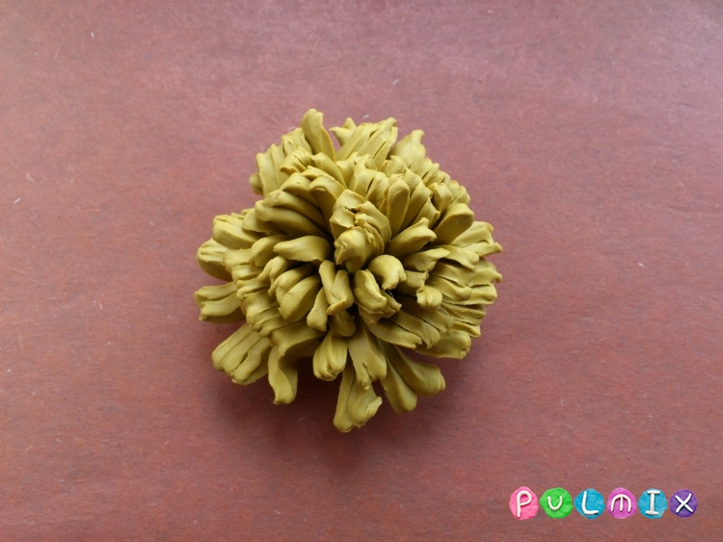

10.Приклейте к задней части цветка зеленое основание.
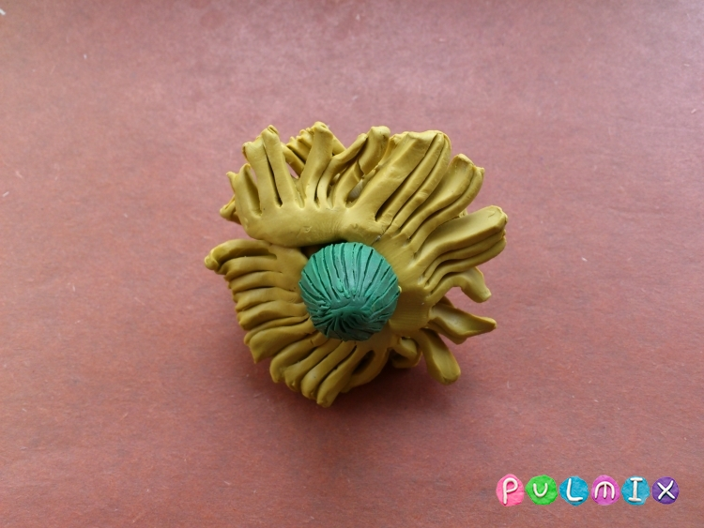
11.Налепите головку на стебель.
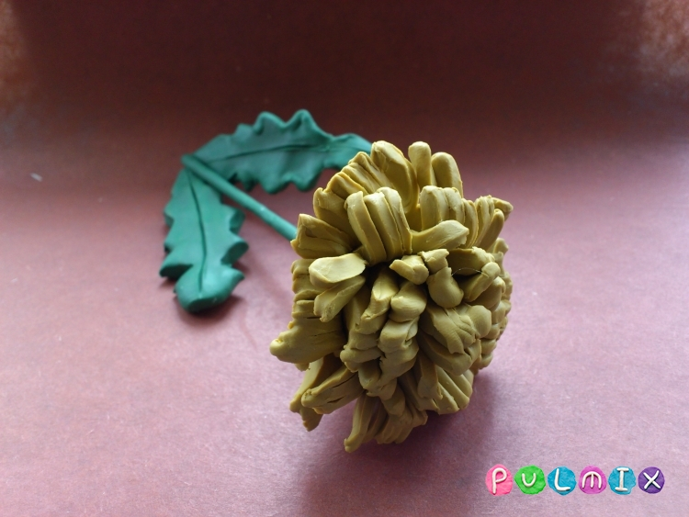

12.Одуванчик из пластилина очень нарядный и такой же солнечный, как живое растение. А слепить его сможет каждый по нашим подсказкам.
